
SFACS
Votre spécialiste de l’air comprimé

Validité : 31/09/2015
OUTILLAGES
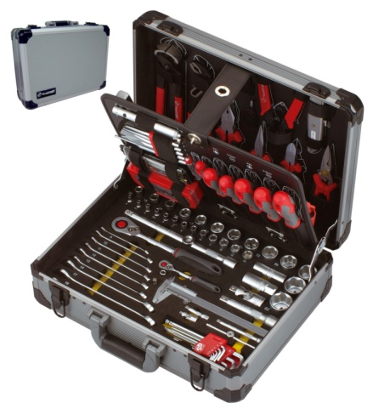
COFFRET DE DEPANNAGE 131 PCS :
Poignée à cliquet réversible (45 dents) 1/4" ; Douilles 1/4" 4-4,5-5-5,5-6-7-8-9-10-11-13-14mm ; Douilles 1/2" 12-13-14-16-17-18-19-20-22-24-27-30-32mm ; Rallonges 1/4" 50-100mm ; Rallonge 1/2" 125-250mm ; T coulissant 1/2" ; T coulissant 1/4" 112mm ; Cardan 1/4" ; Cardan 1/2" ; Adaptateurs 6/35M/1/4"M ; Adaptateur 1/4"M/6,35F ; Douilles bougie 1/2" 16-21mm ; Clés mixtes à oeil 8-10-11-12-13-14-17-19-22mm ; Clés males sphériques 1'5-2-2,5-3-4-5-5,5-6-8-10mm ; Tournevis philips PH 1x75mm - PH 3x100mm ; Tournevis fente 6,5x100 - 5x75mm ; Tournevis testeur 100mm - 250V ; Clé à molette L 257mm - ouveture 30mm ; Ciseau ; Pince coupante ; Pince à bec demi-ronde ; Pince universelle ; Pince multiprise ; Tenaille 250mm ; Chasse goupille et burins ; Jeu de tournevis électronique ; Pince à circlips (4 becs) ; Couteau universel ; Lampe de poche ; Scie à métaux ; Marteau de mécanicien 300Gr ; Boite de 41 embouts 1/4" avec porte embout rapide ; Pied à coulisse ; Aimant télescopique
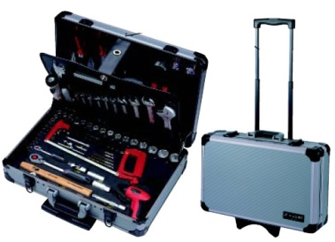
COFFRET DE DOUILLES 148 PCS
Coffret universel contenant :
Visseuse à batterie | 4.8 V
1/4" Douilles | 4 - 14 mm
1/2" Douilles | 12 - 32 mm
Clés mixtes | 8 - 22 mm
Clé à molette | 10"
Divers embouts + outillage

SFACS Industrie – 26350 MONTRIGAUD – Tél : 09 61 31 16 40 / Fax : 04 86 55 63 01
Retrouvez toutes nos promotions
www.sfacs-industrie.fr
SFACS Industrie – 26350 MONTRIGAUD – Tél : 09 61 31 16 40 / Fax : 04 86 55 63 01

SAV assuré par nos soins
Retrouvez toutes nos promotions
www.sfacs-industrie.fr

